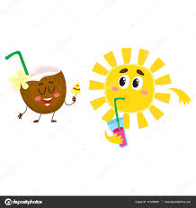**ZAHRADNÍ SLAVNOST**

**aneb**

**HAVAJSKÁ PÁRTY NA ŠKOLNÍ ZAHRADĚ**

**………………………………………………………......**

**KDY: VE ČTVRTEK 23.6. od 16.30 hod.**



**VSTUPNÉ:**

**HAVAJSKÝ VĚNEC NA KRKU**

**OVOCE** 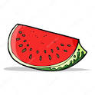

**MŇAMKY (sladké, slané, domácí či koupené)**

**PROGRAM: NECHTE SE PŘEKVAPIT…**